拉萨中学高三年级（2016届）第五次月考生物试卷
命题：张艳辉 审定：陈 敬
（理科综合满分300分，考试时间180分钟，请将答案填写在答题卡上）

一、选择题。（每题6分，共36分）
1．甲状腺细胞可以将氨基酸和碘合成甲状腺球蛋白，并且将甲状腺球蛋白分泌到细胞外，其过程如图所示。图中a、b、c是生理过程，①～⑦是结构名称。分析下列叙述错误的是（ ）
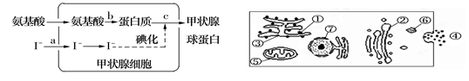
A．甲图中b是脱水缩合，产生的水中氧仅来自于氨基酸的羧基，完成的场所是乙图中的①
B．细胞内的碘浓度远远高于血浆中的碘浓度，这表明a是主动运输过程
C．与甲图中c过程有关的细胞器是乙图中③②⑤，⑥中形成的蛋白质已经是成熟蛋白质
D．在甲状腺球蛋白合成过程中，膜面积基本保持不变的有②和④，但膜的成分均发生更新
来源：www.ziyuanku.com2．下列关于基因、蛋白质与性状的关系的描述中，正确的是
A．皱粒豌豆种子中，编码淀粉分支酶的基因被打乱，不能合成淀粉分支酶，淀粉含量低而蔗糖含量高
B．人类白化病症状是基因通过控制蛋白质的结构直接控制生物体的性状来实现的
C．基因与性状的关系呈线性关系，即一种性状由一个基因控制
D．囊性纤维病患者中，编码一个CFTR蛋白的基因缺失了3个碱基，这种变异属于染色体结构变异
3．如图1是果蝇体细胞示意图，图2、3是果蝇细胞中部分染色体在细胞分裂中的行为，请判断下列说法正确的是
ziyuanku.com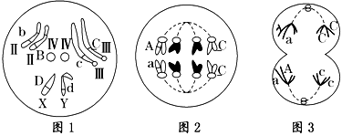
A．图1中Ⅱ、Ⅲ、Ⅳ中的一条染色体和X、Y染色体组成一个染色体组
B．若图1果蝇一个精原细胞产生的一个精子基因组成为bcX^{D}X^{D}，则其余的三个精子的基因型为BCY^{d}、BCY^{d}、bcX^{D}X^{D}
C．图2所示的果蝇细胞中A、a基因属于等位基因，位于同源染色体上
D．图3中姐妹染色单体上出现基因A和a是基因突变或交叉互换的结果
4．关于动物内环境稳态的叙述，错误的是
A．血浆渗透压与蛋白质、无机盐等物质的含量有关
中华资源库 ziyuanku.comB．缓冲物质可以维持细胞外液的pH稳定
C．寒冷环境中肾上腺素分泌增多，将引起骨骼肌不自主战栗
来源：www.ziyuanku.comD．大量失钠，对细胞外液渗透压的影响大于细胞内液
5．下列关于细胞生命历程的叙述，正确的是
A．细胞凋亡对于多细胞生物体维持内部环境的稳定起着非常关键的作用
B．细胞的衰老和凋亡就会引起人体的衰老和死亡
C．基因的选择性表达使分化的细胞遗传物质发生改变
Ziyuanku.comD．原癌基因突变促使细胞癌变，抑癌基因突变可抑制细胞癌变
6．右图为有关种群增长的模型，下列说法不正确的是( )
A．在自然界中，种群的增长曲线一般是“S”型曲线
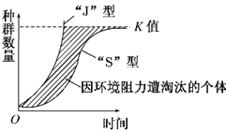
B．在实验室中培养大肠杆菌，培养初期细菌种群可能以“J”型曲线增长
C．随着时间的推移，“S”型种群增长所受的环境阻力加大
D．种群增长的“J”型曲线有K值，只是K值较大，图中没有表示出来
二、填空题。（共39分）
29．（每空1分，共10分）将一长势良好的健壮植株在密闭玻璃罩内培养，并置于室外。用CO₂测定仪测定玻璃罩内CO₂浓度某一天的变化情况，绘成曲线如图甲所示，下图乙表示该植株处于光照下的叶肉细胞。α表示该细胞的线粒体进行细胞呼吸放出的CO₂量，b表示该细胞的叶绿体进行光合作用吸收的CO₂量。回答下列问题（不考虑这一天内植株生长对细胞呼吸和光合作用的影响）。
ziyuanku.com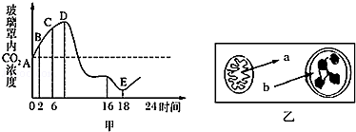
（1）如图甲所示，BC段较AB段CO₂浓度增加速率减慢的原因是_________。从16时到18时，叶绿体内ATP合成速率的变化是________。若D点和E点所对应时刻的温度相同，则D点时的光照强度_______（＞、=、＜）E点时的光照强度。
（2）如图乙所示，在氧气不足的条件下，线粒体内丙酮酸氧化分解的速率将会_________。适宜光照条件下，光反应产生的___________________________能够为暗反应提供能量。若光照突然停止而其他条件不变，则短时间内叶绿体中三碳酸（C₃）的含量将会_______（变大、不变、变小）。
（3）假设植物只有叶肉细胞可以进行光合作用，且每个叶肉细胞生理状况相同，当在图甲中D点时，图乙中a____b（填“＞”、“=”或“＜”）。
（4）如图甲所示，一天中植物有机物积累量最少的是_______点所对应的时刻。一天中植物体内的有机物积累量是_________________（增多、减少或不变）。
（5）写出有氧呼吸的总反应式：________________________________________。
30．（共12分）现有两纯种小麦，一纯种小麦性状是高秆（D），抗锈病（T）；另一纯种小麦的性状是矮秆(d)，易染锈病(t)（两对基因独立遗传）。育种专家提出了如图I、II两种育种方法以获得小麦新品种，问：
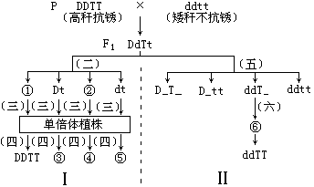
（1）要缩短育种年限，应选择的方法是 ，依据的变异原理是 。
（2）图中①和④的基因组成分别为 ；
（3）（二）过程中，D和d的分离发生在 （时期），（四）过程所作的处理是一定浓度秋水仙素处理；使用的药剂的作用是 。
（4）方法II一般从F₁经（五）过程后开始选种，（五）过程产生的抗倒伏抗锈病植株中的纯合体占 ，（2分）让F₁按该方法经（五）（六）过程连续进行2代，则⑥中符合生产要求的能稳定遗传的个体占 （2分）。
（5）如将方法I中获得的③⑤植株杂交，再让所得到的后代自交，则后代基因型及比例为 （2分）。
31．（共8分）在寒意阵阵的隆冬季节人们既感觉到寒冷又容易感觉到饥饿，但人体的体温却基本稳定。请回答下列相关问题：
（1）当低温刺激体表的冷觉感受器时，受刺激部位的细胞膜内外两侧的电位是 ，从而产生兴奋，兴奋沿传入神经传到 形成冷觉。
（2）当人体感受到寒冷时， 分泌的促甲状腺激素释放激素（TRH）增加，导致血液 ， （2种激素）的含量也增加，物质氧化分解加快，释放大量热量以维持体温，从而容易形成饥饿感。
（3）正常人饭后，胰静脉血液中明显增多的激素是，该激素是由_____________细胞分泌的。
（4）已知神经元释放的某种物质可以使下一个神经元兴奋，当完成一次兴奋传递后，该种物质会被迅速分解。现有某药物可以阻止该种物质的分解，这种药物将会引起 。
32．（共9分）朱鹮是全世界最为珍稀濒危的鸟类之一。1981年在陕西洋县朱鹮被重新发现时仅有7只，随即开展了保护和拯救工作，并在洋县建立了自然保护区。请分析回答相关问题。
（1）我国对朱鹮开展的这种保护属于 保护。
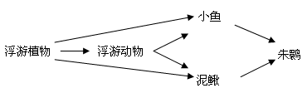
（2）经过不断研究和努力，我国对朱鹮的人工繁育取得了突破性进展。目前统计朱鹮种群数量2200只，若朱鹮每繁殖一代种群数量比原来增加m倍，则在此条件下繁殖n代以后，理想状况下，朱鹮的种群数量为 。
（3）右图为该保护区内沼泽地生态系统的主要食物链，处于第二营养级的生物有 。若有浮游植物增加750kg，最多能使朱鹮增重 ，朱鹦摄食同化的碳最终通过____________释放到无机环境中。
（4）在繁殖期时，朱鹮主要通过“炫耀”的方式寻求配偶，这属于信息传递的 。
选做题
39．【生物﹣生物技术实践】
（15分）辣椒素作为一种生物碱广泛用于食品保健、医药工业等领域，辣椒素的获得途径如图。
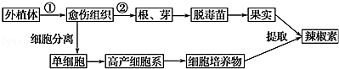
中华资源库（1）图中①和②分别表示辣椒组织培养中细胞的__________和_________过程。
（2）图中培养外植体的培养基中常用的凝固剂是______。培养基中的生长素和细胞分裂素用量的比值________（填“高”或“低”）时，有利于芽的分化，对培养基彻底灭菌时，应采用的灭菌方法是__________。
中华资源库（3）图中外植体的消毒所需酒精的体积分数是_______，用酶解法将愈伤组织分离成单细胞时，常用的酶是__________和纤维素酶。
（4）提取辣椒素过程中，萃取加热时需安装冷凝回流装置，其目的是______。
40．【选修三：现代生物技术】
（15分）下图所示为科学家利用番茄叶细胞和马铃薯叶细胞杂交培育“番茄-马铃薯”植株的过程,请回答下列问题。
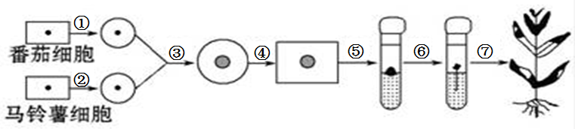
（1）①②过程使用了 酶,以去除植物的细胞壁。
（2）过程③若在化学药剂 的作用下会发生植物原生质体的融合。
中华资源库 ziyuanku.com（3）与过程④有关的细胞器主要是 , ⑤是 过程，过程⑥的实质是 。
（4）若要获取转基因植物人工种子，需培养到________阶段，再进行人工种皮的包裹；如用植物细胞实现目的基因所表达的蛋白质类药物的工厂化生产，培养到________阶段即可。
（5）植物体细胞杂交技术在克服方面 ，取得了巨大突破。
高三生物第五次月考试题
- 选择题。（每题6分，共36分）
1、D 2、 A 3、 D 4、 C 5、 A 6、D
二、填空题。（共36分）
1、（共10分）
（1）温度降低，细胞呼吸（呼吸作用）减弱 减少 ＜
（2）减慢 ATP 变大（3）＜
（4）D 增多
（5）
2、（共12分）
（1） I 单倍体育种 染色体变异
（2） DT ddTT
（3）减数第一次分裂后期 秋水仙素处理单倍体幼苗 抑制纺锤体的形成
（4）1/3 1/2
来源：ziyuanku.com（5）DDtt ：Ddtt ：ddtt ＝ 1 ：2 ：1
3、（共8分）
（1）内正外负大脑皮层 （2）下丘脑促甲状腺激素、甲状腺激素
（3）胰岛素 、胰岛B （4）持续兴奋
- （共9分）
（1）就地 （2）2200 （1+m）^{n}
www.ziyuanku.com（3）浮游动物、小鱼、泥鳅 30kg 自身的呼吸作用和分解者/微生物的分解作用
（4）行为

选做题
中华资源库 ziyuanku.com【生物﹣生物技术实践】（15分）
（1）脱分化（或去分化） 再分化（2）琼脂 低 高压蒸汽灭菌
（3）70% 果胶酶 （1分） （4）防止有机溶剂挥发
【选修三：现代生物技术】（15分）
中华资源库 ziyuanku.com（1）纤维素酶和果胶 （1分） （2）聚乙二醇
（3）高尔基体 脱分化 基因选择性表达
（4）胚状体 愈伤组织
（5）不同生物远缘杂交不亲和的障碍

